 T.C.
PAMUKKALE ÜNİVERSİTESİ
SAĞLIK ARAŞTIRMA VE UYGULAMA MERKEZİ
“Sağlıklı yaşam, mutlu bireyler, güler yüzlü toplum”
DİZ PROTEZİ AMELİYATI SONRASI EVDE BAKIM İLKELERİ EL KİTABI
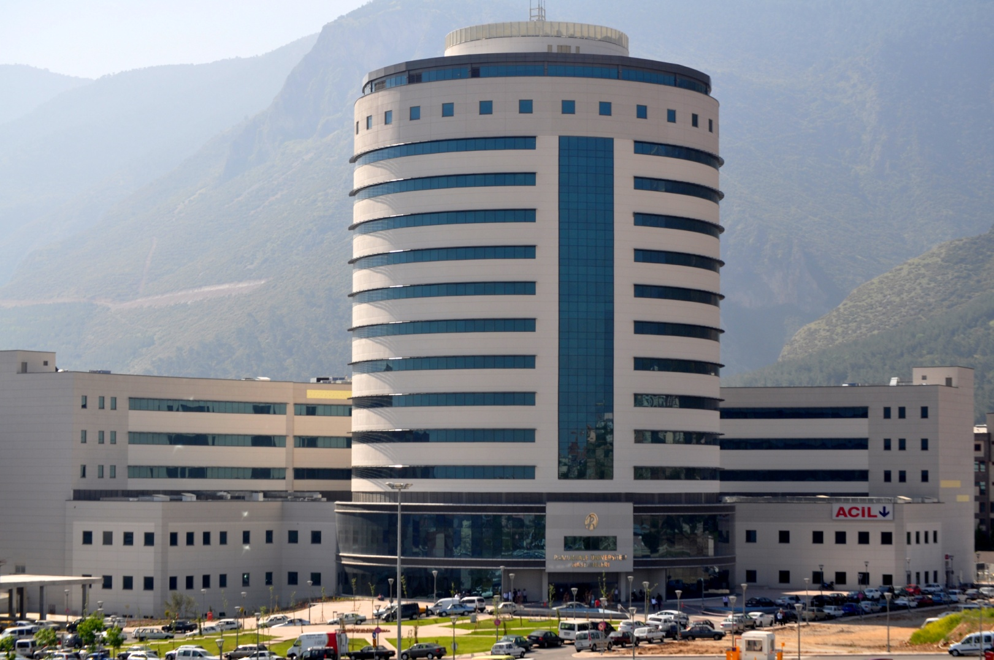

HERHANGİ BİR PROBLEMİNİZ OLDUĞU ZAMAN BİZİ

NO'LU TELEFONLARDAN ARAYABİLİRSİNİZ.

296 6000
296 6001

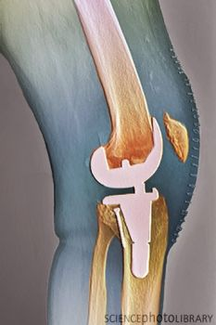

ORTOPEDİ VE TRAVMATOLOJİ ANABİLİMDALI DENİZLİ - 2012
- Ameliyat bölgesi kuru ve temiz tutulmaya çalışılmalıdır.
- Egzersizleri öğretildiği şekilde ve düzenli olarak yapın
- Ameliyattan hemen sonra silinme şeklinde temizlenebilir ve saçlarınzı yıkatabilirsiniz. İlk 4-5 banyoyu yalnız yapmayınız.
- Otururken ara ara kalkıp birkaç adım dolaşınız. 1 saatten uzun süre oturmayınız.
- Evde mutlaka alafranga tuvalet kullanınız. Yer tuvaletleri bacaklarınızın aşırı bükülmesine ve proteze aşırı ağırlık vermenize yol açar. Özellikle alafranga tuvaletler için yapılmış yükseltiler daha rahat etmenizi sağlar. Tuvaletten kalkarken kullanabileceğiniz bir kenar tutamağı koydurunuz.
- Yer sofrasında yemek yemek kesinlikle yasaktır. Bağdaş kurmak çömelmek sakıncalıdır. Protezin yerinden çıkmasına sebep olabilir.
- Dizlerinizin üzerinde yere çömelerek oturarak namaz kılmak en az 6 ay kesinlikle yasaktır.
- Alçak sandalyelere oturmayınız. Uygun yükseklikteki ve kollu sandalyelere oturunuz.
- Çömelme, ağır kaldırma atlama gibi diz eklemine zarar verecek hareketlerden kaçınınız.
- Kilo almamalısınız. Olmanız gereken vücut ağırlığı sınırları içinde kalınız. Bu konuda diyet uzmanından bilgi alabilirsiniz.
- Futbol voleybol basketbol gibi ani hareket gerektiren sporlardan kaçınınız.
- Sık sık yürüyüş yapınız. Yürüyüşlerinizi küçük adımlarla sık sık dinlenme molası vererek size öğretilen baston, koltuk değneği vs. Aletlerden yardım alarak özellikle düz zeminde yapınız .
- Ameliyat sonrası 8 hafta kadar ayakkabı ve çorap giyerken eğilmeyiniz. Ayak tırnağınızı kendiniz kesmeyiniz. Belli bir süre ayakkabı ve çorap giyerken yardım isteyiniz ve uzun çekecek kullanınız.

- Sırt üstü yatarken bacak altına yastık koyarak yükseltiniz.
- Ameliyattan 1 hafta sonra trabzanlardan destek alarak merdiven çıkabilirsiniz.
- Araba kullanmaya başlamanız yapılan ameliyatın türüne göre değişir. Genellikle 3-6 ay sonra emniyet kemeri takarak kullanabilirsiniz.(doktorun önerisine göre)
- Havaalanı alışveriş merkezi gibi yerlerde manyetik kapılardan geçerken herhangi bir nedenle manyetik film çektirmeniz gerekirse protezli olduğunuzu belirtiniz.
- Ameliyat bölgenizde şişlik ağrı kızarıklık hassasiyet vücut ısı artışı olursa bacakta fonksiyon kaybı ve kısalık oluşursa hemen doktorunuza başvurunuz.
- İlaçlarınızı doktor ve hemşirelerin verdiği bilgi doğrultusunda doğru dozda ve doğru zamanda kullanmalısınız
- İlaçlarınızın etkilerini ve olası yan etkilerini öğrenmelisiniz
- Başka bir hastalığınızdan dolayı kısıtlamanız yoksa normal diyet alabilirsiniz.
- Taburcu edildikten sonra doktorunuz tarafından aksi belirtilmediyse gün aşırı pansuman yaptırınız
- Taburcu edildikten sonra doktorunuz tarafından aksi belirtilmediyse ameliyatın 15. Gününde dikişlerinizi aldırmak üzere ortopedi polikliniğine kontrole geliniz.
- Şeker hastalığınız var ise dikişleriniz ameliyatın 21. Gününde alınmalıdır.
- Dikişleriniz alınana kadar su değidirmemelisiniz
- Dikişler alındıktan 2 gün sonra duş şeklinde banyo yapabilirsiniz.
- Taburcu olduğunuz günden 1 ay sonra ortopedi polikliniğine kontrole geliniz.
